«ВІДКРИТИЙ МІЖНАРОДНИЙ УНІВЕРСИТЕТ
РОЗВИТКУ ЛЮДИНИ «УКРАЇНА»

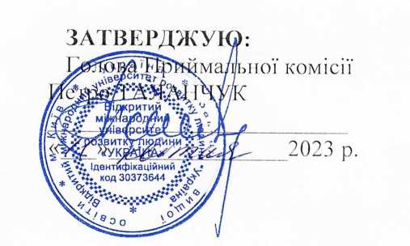

ПРОГРАМА
ФАХОВОГО ВСТУПНОГО ВИПРОБУВАННЯ
для конкурсного відбору вступників
для здобуття ступеня вищої освіти «другого (магістерського) рівня»
за спеціальністю 291 «Міжнародні відносини, суспільні комунікації та регіональні студії»
на основі ступенів вищої освіти
(бакалавр, спеціаліст, магістр)

Київ – 2023

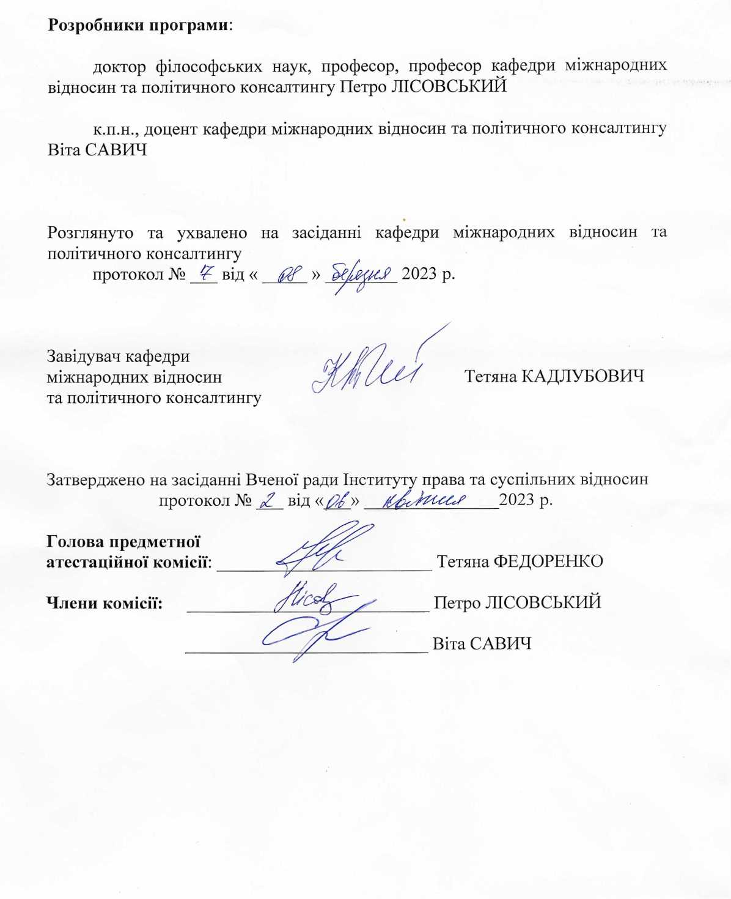
ПОЯСНЮВАЛЬНА ЗАПИСКА
Для прийому осіб, які на основі базової та повної вищої освіти вступають для здобуття освітнього рівня магістра, Правилами прийому до Відкритого міжнародного університету розвитку людини «Україна» передбачено конкурсний відбір за результатами фахового вступного випробування, вступного екзамену з іноземної мови із урахуванням середнього балу документа про базову або повну вищу освіту.
Програма фахового вступного випробування для здобуття освітнього рівня «магістр» за спеціальністю 291 «Міжнародні відносини, суспільні комунікації та регіональні студії» на основі освітнього рівня «бакалавр» має комплексний характер, створена у відповідності зі змістом основних профільних дисциплін спеціальності в частині фундаментальної та професійно-практичної підготовки.
У процесі підготовки до фахового вступного випробування рекомендується користуватися основною літературою, яку подано наприкінці програми.
Фахове вступне випробування проводиться у формі тестування. Програма містить критерії оцінювання результатів тестування.
Конкурсний бал вступника обчислюється як сума результату фахового вступного випробування, вступного екзамену з іноземної мови та середнього балу документа про базову або повну вищу освіту. Кожне з випробувань оцінюється за п’ятибальною шкалою.

ЗМІСТ ПРОГРАМИ

Тема 1. Основні поняття міжнародної інформації.
Предмет, поняття і структура міжнародної інформації. Міжнародні інформаційні відносини. Глобальне інформаційне суспільство. Глобальна інформаційна інфраструктура. Міжнародний інформаційний простір. Міжнародний обмін інформацією. Міжнародна інформаційна політика.

Тема 2. Джерела міжнародної інформації.
Структура і характеристика джерел міжнародної інформації. Міжнародні, регіональні та національні інститути як джерела міжнародної інформації. Міжнародні документи. Міжнародні ЗМК. Електронні ресурси. Джерела інформації для фірм.

Тема 3. Правові основи міжнародної інформації.
Система міжнародного інформаційного права. Загальні принципи і спеціальні положення. Міжнародні договори й угоди у галузі інформації та комунікації. Інститут відповідальності у міжнародному інформаційному праві. Національне інформаційне законодавство. Захист основних прав і свобод людини у галузі комунікації. Концепція регулювання кібер-простору.

Тема 4. Міжнародна інформаційна політика.
Концепція, структура та тенденції міжнародної інформаційної політики. Програми регіональної та національної інформаційної політики: порівняльний аналіз стратегій країн Північної Америки, Західної та Центрально-Східної Європи.

Тема 5. Інформаційна політика міжнародних організацій.
Інформаційна політика міжнародних організацій системи ООН/ЮНЕСКО. Діяльність Комітету ООН у галузі інформації. Інформаційна практика департаментів та місій ООН. Участь країн-членів в інформаційних програмах ООН. Програма ООН "Інформаційний трамплін" для України.

Тема 6. Інформаційна політика міжурядових європейських організацій.
Концентрація комунікації в Європі. Інформаційні аспекти європейських інтеграційних процесів. Європейське інформаційне суспільство. Доповідь М. Бангеманна "Європа і глобальне інформаційне суспільство: рекомендації для Європейської Ради ЄС" (1994). Участь країн-членів у програмах ЄС.

Тема 7. Інформаційна політика міжнародних неурядових організацій.
Класифікація, мета та напрямки діяльності міжнародних неурядових організацій у галузі комунікації. Основні проєкти і програми міжнародних неурядових організацій. Діяльність міжнародних неурядових організацій у галузі основних інформаційних прав і свобод людини. Міжнародний центр боротьби з цензурою (Організація 19 Статті). Вплив міжнародних інформаційних організацій на міжнародну політику.

Тема 8. Міжнародний інформаційний бізнес.
Поняття і структура інформаційної економіки. Динаміка міжнародного інформаційного ринку. Інформаційний бізнес ТНК. Мультимедійні, медійні, телекомунікаційні, аудіовізуальні та комп`ютерні ТНК.

Тема 9. Міжнародна інформаційна безпека.
Концепція міжнародної інформаційної безпеки. Основні положення і принципи. Зовнішні і внутрішні інформаційні загрози. Доктрина інформаційної "парасольки". Захист національного інформаційного простору. Інформаційна безпека держави. Сучасні міжнародні інформаційні операції. Типологія інформаційних війн і методологія їх здійснення.

Тема 10. Міжнародна інформація і зовнішня політика.
Зовнішньополітичні комунікації. Види і способи здійснення зовнішньополітичних комунікацій. Інформаційно-аналітичне забезпечення зовнішньої політики. Вплив нових технологій на зовнішньополітичні комунікації. Інтернет і міжнародні відносини.

Тема 11. Міжнародний вимір інформаційної політики України.
Міжнародні аспекти становлення інформаційного суспільства в Україні. Формування національної інфоінфраструктури. Участь у програмах міжнародних організацій.

Список рекомендованої літератури
ОСНОВНА
Нормативно-правові акти:
1. Конституція України. [Електронний ресурс] Режим доступу: https://zakon.rada.gov.ua/laws/show/254%D0%BA/96-%D0%B2%D1%80#Text.
2. Декларація про державний суверенітет України. [Електронний ресурс] Режим доступу: https://zakon.rada.gov.ua/laws/main/55-12#Text.
3. Закон України «Про засади внутрішньої і зовнішньої політики». Режим доступу: https://zakon.rada.gov.ua/laws/main/2411-17#Text.
4. Стратегія зовнішньополітичної діяльності України. [Електронний ресурс] Режим доступу: https://www.president.gov.ua/documents/4482021-40017.
5. Статут Організації Об'єднаних Націй і Статут Міжнародного Суду. [Електронний ресурс] Режим доступу : https://zakon.rada.gov.ua/laws/show/995_010#Text.
6. Віденська конвенція про дипломатичні зносини. [Електронний ресурс] Режим доступу : https://zakon.rada.gov.ua/laws/show/995_048#Text.

Підручники та навчальні посібники:
1. Буник М.З. Аналіз публічної політики : навч. посіб. : [для слухачів магістер. програм «Публ. упр. та адміністрування»] / М. З. Буник; Львів. регіон. ін-т держ. упр. Нац. акад. держ. упр. при Президентові України. Львів : ЛРІДУ НАДУ, 2021. 124 с.
2. Гончарук-Чолач Т.В. Історія українських та зарубіжних політичних вчень [Текст] : навч. посіб. / Т. В. Гончарук-Чолач, В. Я. Томахів ; Тернопіл. нац. екон. ун-т. Київ : Ліра-К, 2020. 226 с.
3. Дорош Л.О. Зовнішня політика України : навч. посіб. / Л. О. Дорош, О. Я. Івасечко, Я. Б. Турчин; Національний університет «Львівська політехніка». Львів : Вид-во Львів. політехніки, 2021. 347 c.
4. Історія політичної думки: підручник : у 2-х т. / за заг. ред. Н. М. Хоми ; [Т. В. Андрущенко, О. В. Бабкіна, І. Ю. Вільчинська та ін.]; 2-е вид., перероб. і доп. Львів : Новий Світ–2000, 2017. Т.1.: Від зародження до початку XX ст. 404 с.
5. Іщенко І.В. Конфліктологія та теорія переговорів : навчальний посібник. Дніпро : ДНУ, 2017. 119 с.
6. Капітоненко М. Теорія міжнародних відносин. Чернівці : Книги-XXI, 2019. 271 с.
7. Кіянка І.Б. Політична конфліктологія : [навч. посіб.] / І. Б. Кіянка ; Львів. регіон. ін-т держ. упр. Нац. акад. держ. упр. при Президентові України. Львів : Новий світ-2000, 2018. 95 с.
8. Конфліктологія та медіація : навч. посіб. : [для викладачів, аспірантів та студентів-соціологів] / М-во освіти і науки України, Чернів. нац. ун-т ім. Ю. Федьковича ; уклад. В. І. Докаш. Чернівці : Чернів. нац. ун-т, 2018. 247 с.
9. Конфліктологія: загальна та юридична : підручник / Л. М. Герасіна, М. П. Требін, О. М. Сахань, В. Д. Воднік ; за заг. ред. Л. М. Герасіної. Харків : Право, 2021. 224 с.
10. Мальський М.З., Мацях М.М. Теорія міжнародних відносин : Підручник. 4-е вид. К. : Знання, 2011. 406 с. [Електронний ресурс] URL: http://uchebnik-online.com/131/1508.html.
11. Міжнародні відносини та зовнішня політика України : підручник / Ю. В. Пунда, І. П. Козинець, В. С. Клименко та ін. К. : НУОУ ім. Івана Черняховського, 2020. 328 с.
12. Міжнародні відносини та світова політика [Електронний ресурс] : навчальний посібник / О. М. Кузь, Д. С. Коротков, Д. Ю. Михайличенко, О. В. Бровко ; за заг. ред. д-ра філос. наук, професора О. М. Кузя. Харків : ХНЕУ ім. С. Кузнеця, 2020. 201 с.
13. Опорний конспект лекцій з навчальної дисципліни «Теорія міжнародних відносин». Укладач : Гнасевич Н.В. [Електронний ресурс] http://dspace.tneu.edu.ua/bitstream/316497/32234/1/опорний конспект лекцій.pdf.
14. Політологія: сучасні терміни і поняття. Короткий навчальний словник-довідник для студентів ВНЗ І-ІV рівнів акредитації. 4-тє видання, виправлене і доповнене / укладач В. М. Піча, наук. редакція Л. Д. Климанської, Я. Б. Турчин, Н. М. Хоми. Львів : Новий Світ – 2018. 516 с.
15. Теорія міжнародних відносин. Міжнародні відносини та світова політика : навч. посіб. / М. П. Требін, Л. М. Герасіна, В. Л. Погрібна та ін. ; за ред. М. П. Требіна. Х. : Право, 2016. 540 с.
16. Україна у світовій політиці : конспект лекцій / укладачі: С. М. Король, М. С. Назаров, В. О. Дементов. Суми : Сумський державний університет, 2018. 140 с.
17. Яхно Т.П., Куревіна І.О. Конфліктологія та теорія переговорів : навчальний посібник. Київ : Центр учбової літератури, 2021. 168 с.

ДОДАТКОВА
1. Арендт Г. Становище людини / Г. Арендт ; Пер. з англ. М. Зубрицька. Львів : Літопис, 1999. 254 с.
2. Арендт Х. Джерела тоталітаризму / [Пер. з англ. В. Верлока, Д. Горчаков]. К. : Дух і літера, 2002. 539 c.
3. Арендт Х. Між минулим і майбутнім : [зб. політ. есеїв] / Ханна Арендт ; [пер. з англ.: В. Черняк ; ред. пер. В. Шовкун]. К. : Дух і літера, 2002. 321 с.
4. Арон Р. Етапи розвитку соціологічної думки : Монтеск’є. Конт. Маркс. Токвіль. Дюркгайм. Парето. Вебер / Пер. з фр. Г. Філіпчука ; [Ред. О. Жупанський]. К. : Юніверс, 2004. 685 с.
5. Бек У. Влада і контрвлада у добу глобалізації : Нова світова політична економія / Ульрих Бек ; [пер. з нім. та наук. ред. О. Юдіна]. К. : Ніка-Центр, 2011. 405 с.
6. Берроуз Г. Демократія: від теорії до практики : підруч. курсу / Грір Берроуз ; [ред. Г. Берроуз ; пер. з англ. І. Бабаніна]. Київ : Гнозіс, 2018. 277 с.
7. Бессонова М.М. Класифікація теорій міжнародних відносин у вітчизняних навчальних виданнях. Сучасний рух науки: Тези доповідей XI Міжнародної науково-практичної інтернет-конференції. 2020 р. Дніпро, 2020. Т. 1. С. 59-61.
8. Бжезинский 3. Велика шахівниця. / З. Бжезинський. К. : Основи, 2009. 242 с.
9. Восс К. Ніколи не йдіть на компроміс. Техніка ефективних переговорів [Текст] / Кріс Восс, Тал Рез ; пер. з англ. Юлія Кузьменко. Київ : Наш формат, 2019. 263 с.
10. Гантінґтон С. Політичний порядок у мінливих суспільствах / Семюел Гантінґтон ; з передмовою Френсіса Фукуями ; пер. з англ. Тарас Цимбал. Київ : Наш формат, 2020. 441 с.
11. Герасіна Л.М., Требін М.П. «Злами світосистеми»: глобальні зрушення та гібридні виклики. Вісник Національного юридичного університету імені Ярослава Мудрого. Серія: Філософія, філософія права, політологія, соціологія. 2020. № 4 (47). С. 72–93.
12. Гірман А.П. Міжнародні відносини та світова політика: імперативи сучасності // Регіональні студії, 2020. № 21. С. 34-39. Режим доступу: http://www.regionalstudies.uzhnu.uz.ua/archive/21/7.pdf.
13. Гірман А.П., Загорулько Я.І., Резуник О.В., Цимбал В.Ю. Питання співвідношення понять «міжнародні відносини» та «світова політика» // Регіональні студії, 2021. № 27. С. 116-120. Режим доступу: https://dspace.uzhnu.edu.ua/jspui/bitstream/lib/39606/1/19.pdf.
14. Даль Р.А. Демократія та її критики / [Пер. з англ. М. Лупішко, О. Лупішко]. Х. : Вид. група «РА-Каравела», 2002. 428 c.
15. Даль Р.А. Поліархія : Участь у політ. житті та опозиція / [Пер. з англ. О. Д. Білогорського]. Х. : Каравела, 2002. 214 c.
16. Дарендорф Р. У пошуках нового устрою : Лекції на тему політики свободи у XXI столітті / Пер. з нім. А. Орган ; [Наук. ред. А. О. Ручка]. К. : Вид. дім «КМ академія», 2006. 108 с.
17. Денисенко І.Д. Міжнародні відносини у сучасному соціально-політичному дискурсі: до визначення стратегії дослідження. Сучасне суспільство. 2020. Вип. 2. С. 38–48.
18. Кіссинджер Г. Світовий порядок. Роздуми про характер націй в історичному контексті. К. : Наш формат, 2017. 320 с.
19. Конфлікти, що змінили світ / Н. Іщенко, І. Попов, П. Щелін та ін. Харків : Фоліо, 2020. 192 с.
20. Коулман П.Т. Результативний конфлікт : незгода – це сила, що працює на вас / Пітер Т. Коулман, Роберт Ферґюсон ; пер. з англ. Інни Софієнко ; [ред. І. Чиркова]. 2-ге вид. Київ : Наш формат, 2017. 311 с.
21. Кочубей Л.О. Класифікація політичних криз та їх основні ознаки / Л. О. Кочубей, К. К. Гаврилюк // Вісник Донецького національного університету імені Василя Стуса. Серія : Політичні науки. 2018. № 3. С. 5-9. Режим доступу: http://nbuv.gov.ua/UJRN/vdonnupn_2018_3_3
22. Масуда Й. Комп’ютопія / Перекл. з англ. В. Ляха // Філософська і соціологічна думка. 1993. № 6. С. 36 – 50.
23. Мистецтво ведення переговорів : навчальний посібник/ Укладачі: А. Є. Адамович, О. М. Максимець, ТДАТУ. Мелітополь : ФОП Однорог Т.В., 2021. 264 с.
24. Політанський В. Концептуальні ідеї розвитку інформаційного суспільства / В. Політанський // Підприємництво, господарство і право. 2017. № 4. С. 140-144. Режим доступу: http://nbuv.gov.ua/UJRN/Pgip_2017_4_30.
25. Проблема класифікації сучасних теорій міжнародних відносин. Питання до курсу «Теорія міжнародних відносин». Інститут міжнародних відносин КНУ. [Електронний ресурс] http://kimo.univ.kiev.ua/TMO/40.htm.
26. Тоффлер Е. Нова парадигма влади : Знання, багатство й сила / Пер. з англ. Н. Бордукової. К. : Акта, 2003. 685 с.
27. Тоффлер Е. Третя хвиля / Е. Тоффлер ; [Пер. з англ. А. Євси ; За ред. В. Шовкуна]. К. : Всесвіт, 2000. 475 с.
28. Фішер Р., Юрі У, Петтон Б. Шлях до Так. Як вести переговори, не здаючи позицій / Р. Фішер, У. Юрі, Б. Петтон; пер. з англ. Р. Свято. Київ : Основи, 2016. 220 с.
29. Фукуяма Ф. Політичний порядок і політичний занепад : від промислової революції до глобалізації демократії / Френсіс Фукуяма ; пер. з англ. Тарас Цимбал і Роман Корнута. Київ : Наш формат, 2019. 607 с.
30. Чеканов В.Ю. Функції теорії міжнародних відносин. Гілея : науковий вісник. 2013. Вип. 79. С. 303-306. http://nbuv.gov.ua/UJRN/gileya_2013_79_94.
31. Шарко О.В. Проблема взаємозв’язку політичної філософії та теорії міжнародних відносин. Проблеми міжнародних відносин : зб. наук. праць / наук. ред. А. І. Некряч та ін. Київ : КиМУ, 2018. Вип. 14. С. 164-181. http://vmv.kymu.edu.ua/series/vipusk14/8.pdf.
32. Шарко О.В. Теорія міжнародних відносин та інтелектуальна історія. Проблеми міжнародних відносин : зб. наук. праць. Київ : КиМУ, 2020. Вип. 17. С. 179-196. http://vmv.kymu.edu.ua/series/vipusk17/7.pdf.
33. Harrah David. Communication: A logical model. The M.I.T. Press, Cambridge, Massachusetts, 1963, xi + 118 pp.
34. Kissinger. 2014. World Order (New York: Penguin Press, September 9, 2014).
Lindblom C. E. Democracy and Market System / C. E. Lindblom. Oslo : Norwegian University Press; Oxford; New York : Distributed world-wide excluding Scandinavia by Oxford University Press, 1988. 348 p.
35. Masuda Y. Computopia // The Information Technology Revolution. Tokyo, 1966.
36. Masuda Y. The Information Society as Post: Industrial Society. Washington, 1981.

ІНТЕРНЕТ-РЕСУРСИ:
1. http://www.gntb.n-t.org – Державна науково-технічна бібліотека України.
2. http://www.rada.kiev.ua – Бібліотека Верховної Ради України.
3. http://www.ukma.kiev.ua – Наукова бібліотека Національного університету «Києво-Могилянська академія».
4. www.nbuv.gov.ua/ – Національна бібліотека України імені В.І. Вернадського.
5. http://razumkov.org.ua – Український центр економічних і політичних досліджень ім. Олександра Разумкова.
6. http://www.fpri.kiev.ua – Інститут зовнішньополітичних досліджень.

КРИТЕРІЇ ОЦІНЮВАННЯ ВІДПОВІДІ ВСТУПНИКА
Кожному вступнику для опрацювання надається 25 питань. Правильна відповідь на питання оцінюється у 8 балів. Максимум балів, які може набрати вступник, становить 200.

Кількість правильних відповідей | Критерії оцінювання | Оцінка
0-12 | Абітурієнт володіє матеріалом на рівні елементарного розпізнавання і відтворення окремих фактів, елементів, об’єктів | 0-96
13-17 | Абітурієнт володіє матеріалом на рівні окремих фрагментів, що становлять незначну частину навчального матеріалу | 104-136
18-22 | Абітурієнт володіє матеріалом, проте припускається незначних помилок при відтворенні | 144-176
23-25 | Абітурієнт відтворює матеріал, виявляє ґрунтовні знання і розуміння основних положень | 184-200

